湖南师范大学高等学历继续教育本科生学学士位
外语水平考试报名流程

网报须知：报名只适应在电脑上操作，个人手机端无法完成网上报名，
点击“确认报名”后信息不可修改，需报名人仔细校对。

- 报名地址：https://hunnuxw.mh.chaoxing.com

- 按流程选择好自己的身份，进入对应的报名界面：
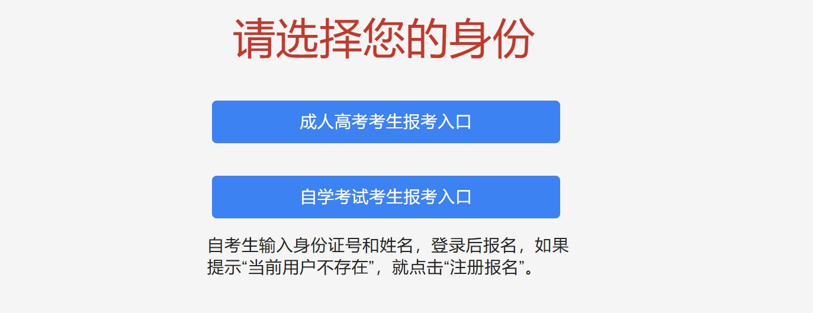

- 成教学生报名：

进行登录，账号为学号，默认密码为edu@身份证后六位，进入个人空间，忘记密码可找函授站老师重置密码。
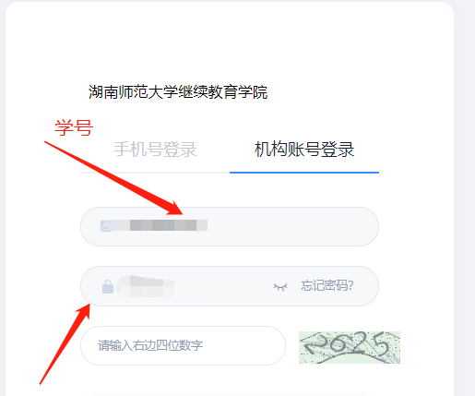

选择学生服务——学位外语考试管理

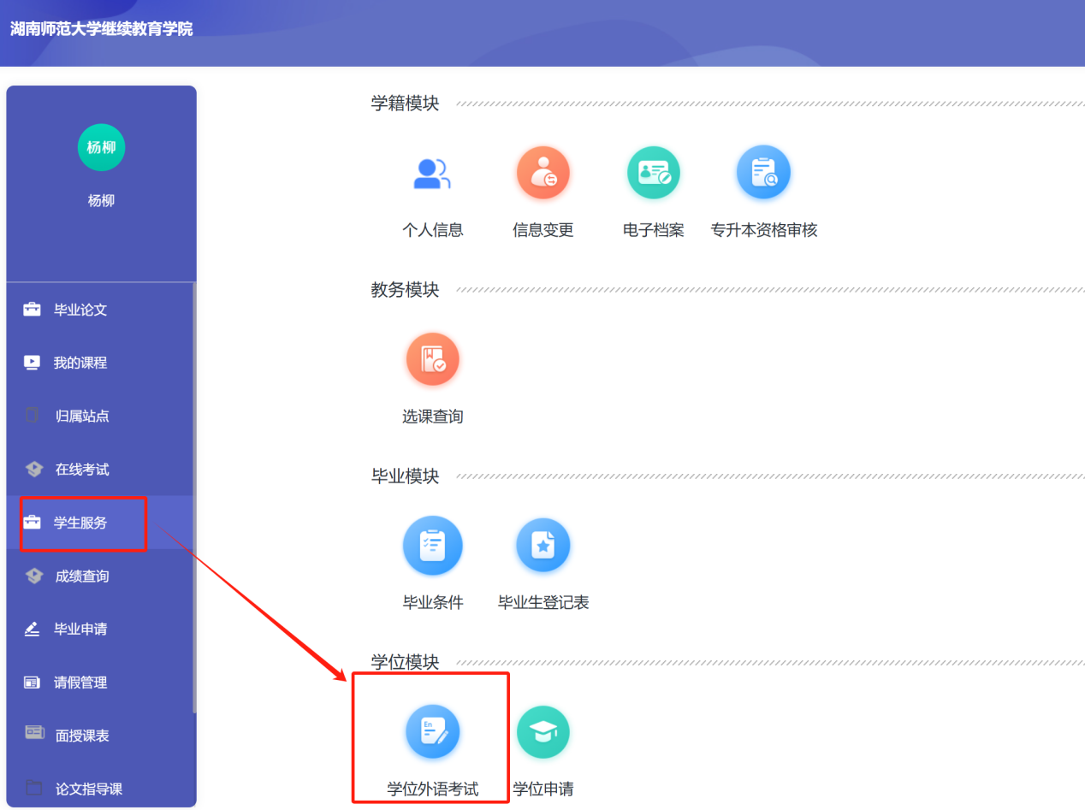

点击报名

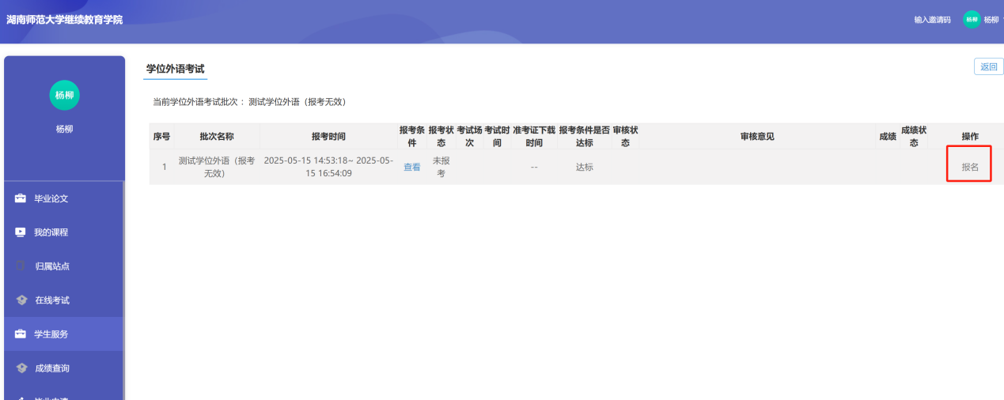

填写报名信息后，点击确认报名，确认后不可修改，需仔细核对

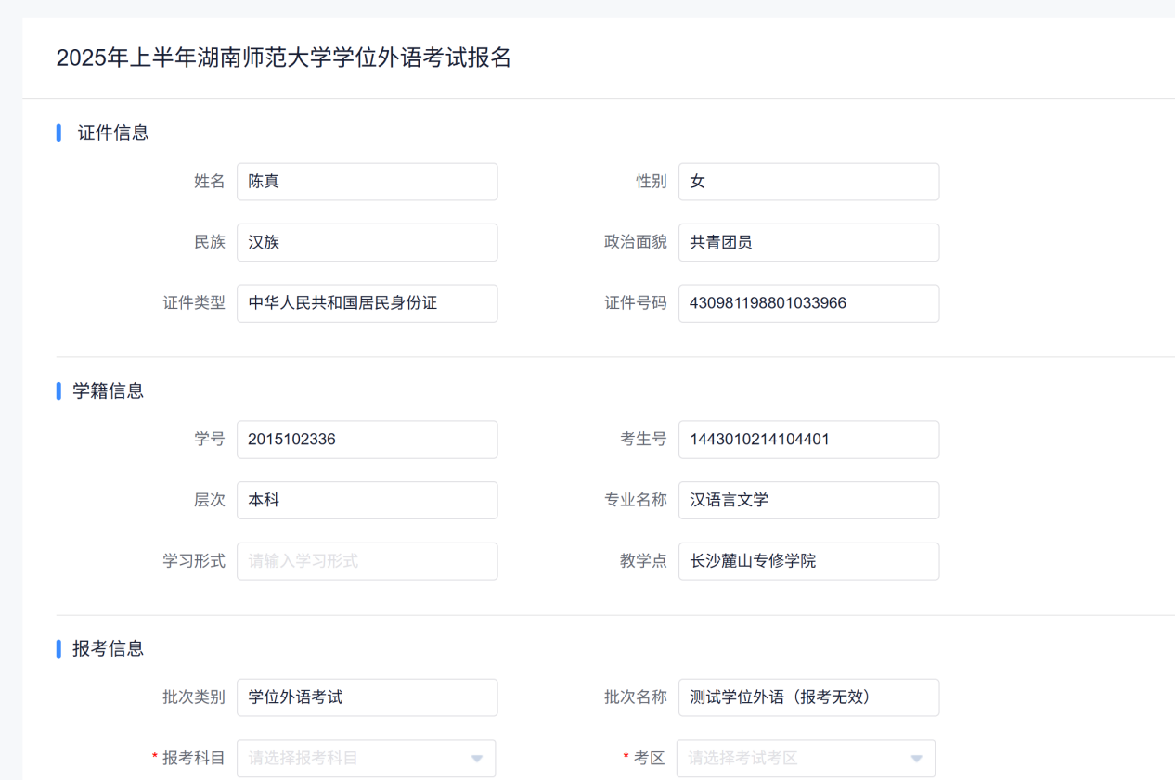

自考学生报名

- 之前从未报考过考试的学生，点击自学考试考生报考入口——注册报名，直接填写报名信息，确认报名，确认后不可修改，需仔细核对。

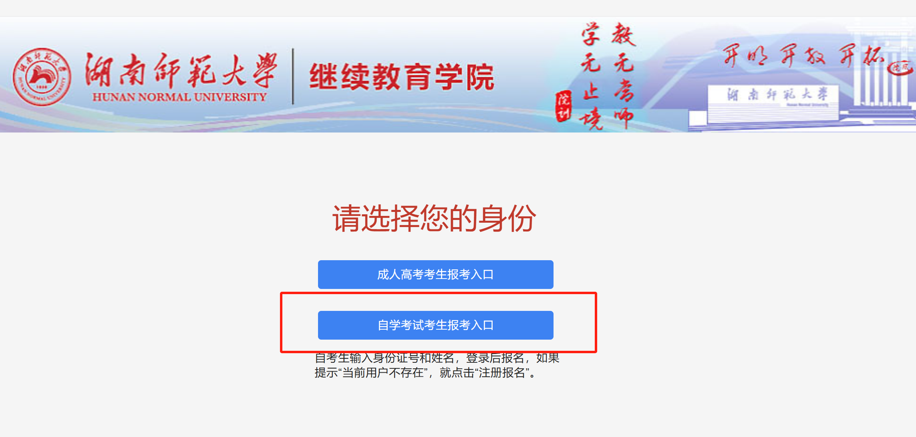
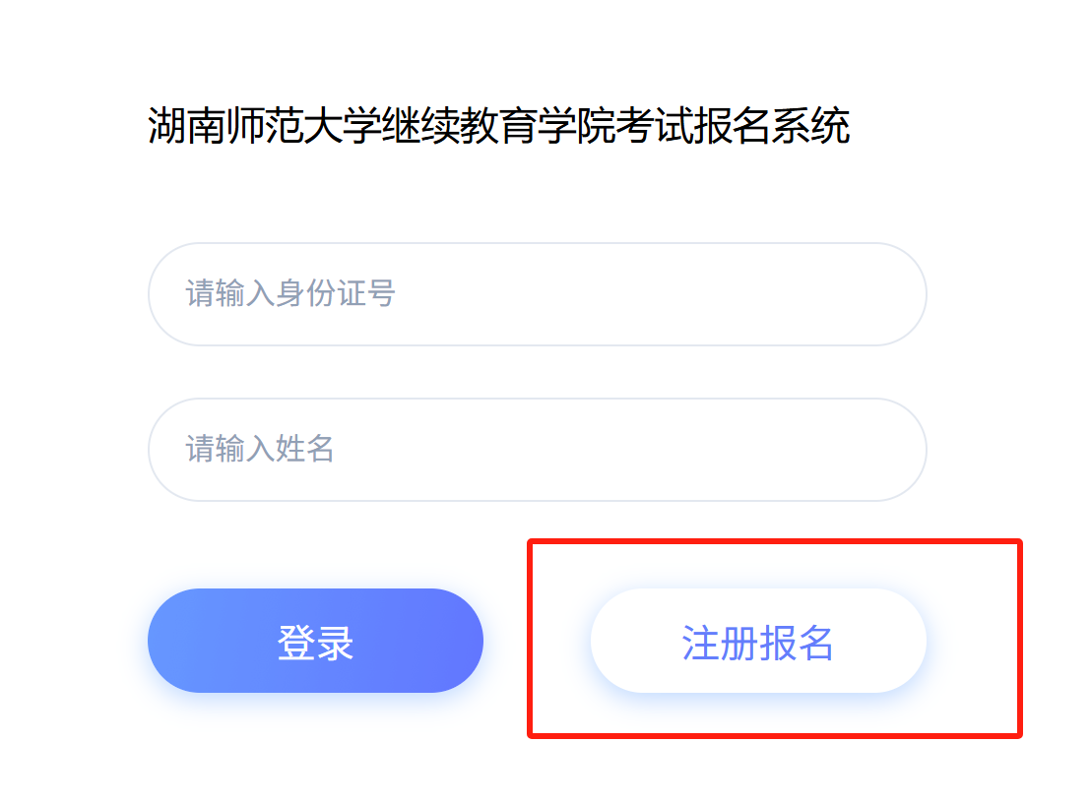


2.已报考过的考生，身份证等信息已在平台存在，点击自学考试考生报考入口，输入身份证号和姓名，点击登录后进行报名。
